ПАМЯТКА ДЛЯ РОДИТЕЛЕЙ НА ТЕМУ

"КАК ОТВЕЧАТЬ НА ДЕТСКИЕ ВОПРОСЫ?"

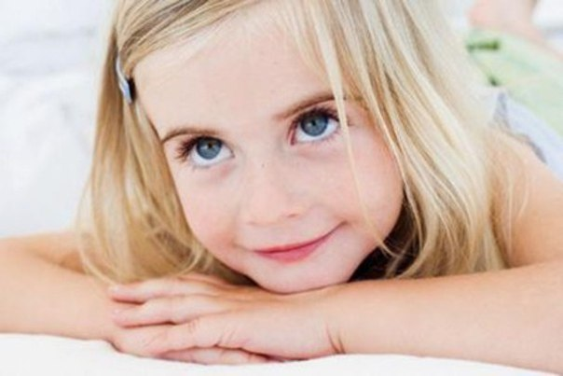

* Относитесь к вопросам ребёнка с уважением, не отмахиваясь от них. Внимательно вслушайтесь в детский вопрос, постарайтесь, понять, что заинтересовало ребёнка в том предмете, явлении, о котором он спрашивает.
* Давайте краткие и доступные пониманию дошкольника ответы, избегайте при этом сложных слов, книжных оборотов речи.
* Ответ должен не просто обогатить ребёнка новыми знаниями, но и побудить его к дальнейшим размышлениям, наблюдениям.
* Поощряйте самостоятельную мыслительную деятельность ребёнка, отвечая на его вопрос: "А ты как думаешь?"
* В ответ на вопрос ребёнка постарайтесь вовлечь его в наблюдения за окружающей жизнью, почитать ему книгу,
* рассмотреть вместе иллюстративный материал.
* Отвечая на вопрос ребёнка, воздействуйте на его чувства, воспитывайте чуткость, гуманность, тактичность к окружающим людям.
* Если ответы  на вопросы ребёнка требуют сообщения сложных, недоступных пониманию дошкольника знаний
* не бойтесь ему сказать:"Пока ты мал и не сможешь многое понять. Будешь учиться в школе, многое узнаешь, сможешь сам ответить на свой вопрос".
* Краткость, ясность ответа, доступность его пониманию
* дошкольника - этим должен руководствоваться взрослый, отвечая на детские вопросы.
* При этом следует помнить мудрый совет В. А. Сухомлинского: "Умейте открыть перед ребёнком в окружающем мире что-то одно, но открыть так, чтобы кусочек жизни заиграл перед детьми всеми красками радуги. Оставляйте всегда что-то недосказанное, чтобы ребёнку захотелось ещё  и ещё рваз возвратиться к тому, что он узнал".
* По возможности надо побуждать ребёнка к дальнейшим наблюдениям и рассуждениям, к самостоятельному поиску ответа на возникший вопрос.

Успехов Вам!